Санкт-Петербургский Политехнический университет Петра Великого
Институт компьютерных наук и технологий
Кафедра Компьютерных Систем и Программных Технологий

ОТЧЁТ О ЛАБОРАТОРНОЙ РАБОТЕ №3

Дисциплина: Базы данных

Тема: Язык SQL-DDL

Выполнил студент гр. № 43501/1
Н.В. Тышковец
А.В. Мяснов
Преподаватель

Санкт-Петербург
2015

Язык SQL-DDL

Цели работы

Ознакомиться с основами проектирования схемы БД, языком описания сущностей и ограничений БД SQL-DDL.

Выполнение работы
Скрипт БД в соответствии с согласованной схемой

CREATE DATABASE 'E://project/hotels.fdb'
USER 'SYSDBA' PASSWORD 'masterkey';
/******************************************************************************/
/*** Tables ***/
/******************************************************************************/
CREATE TABLE CLIENT (
ID INTEGER primary key,
CL_NAME VARCHAR(32) NOT NULL
);
CREATE TABLE COUNTRY (
ID INTEGER primary key,
COUNTRYNAME VARCHAR(24) NOT NULL,
CONTINENT VARCHAR(30) NOT NULL
);
CREATE TABLE EXCURSION (
ID INTEGER primary key,
NAME VARCHAR(25) NOT NULL,
TOURFIRM_ID INTEGER NOT NULL,
EXC_COST INTEGER
);
CREATE TABLE FEED (
ID INTEGER primary key,
FEED_TYPE VARCHAR(25) NOT NULL
);
CREATE TABLE HOTEL (
ID INTEGER primary key,
HOTELNAME VARCHAR(22) NOT NULL,
COUNTRY_ID INTEGER NOT NULL,
STARS INTEGER NOT NULL
);
CREATE TABLE ROOM (
ID INTEGER primary key,
HOTEL_ID INTEGER NOT NULL,
ROOM_NUMBER INTEGER NOT NULL
);
CREATE TABLE TOUR (
ID INTEGER primary key,
HOTEL_ID INTEGER NOT NULL,
TOURFIRM_ID INTEGER NOT NULL,
EXC_ID INTEGER NOT NULL,
FEED_ID INTEGER,
TOUR_COST INTEGER,
DURATION INTEGER
);
CREATE TABLE TOURFIRM (
ID INTEGER primary key,
TFIRM_NAME VARCHAR(25) NOT NULL
);
CREATE TABLE ORDER_TOUR (
ID INTEGER primary key,
CL_ID INTEGER NOT NULL,
TOUR_ID INTEGER NOT NULL,
DATE_IN DATE,
ORDER_COST INTEGER
);
CREATE TABLE TOUR_EXCURSION (
TOUR_ID INTEGER NOT NULL,
EXC_ID INTEGER not null
);
/******************************************************************************/
/*** Foreign Keys ***/
/******************************************************************************/
alter table excursion add constraint excursion_to_tourfirm foreign key (tourfirm_id)
references tourfirm(ID);

alter table hotel add constraint hotel_to_country foreign key (country_id)
references country(ID);
alter table room add constraint room_to_hotel foreign key (hotel_id)
references hotel(ID);
alter table tour add constraint tour_to_hotel foreign key (hotel_id)
references hotel(ID);
alter table tour add constraint tour_to_tourfirm foreign key (tourfirm_id)
references tourfirm(ID);
alter table tour add constraint tour_to_exc foreign key (exc_id)
references excursion(ID);

alter table order_tour add constraint ordertour_to_client foreign key (cl_id)
references client(ID);
alter table order_tour add constraint ordertour_to_tour foreign key (tour_id)
references tour(ID);

alter table tour_excursion add constraint tour_exc_to_tour foreign key (tour_id)
references tour(ID);
alter table tour_excursion add constraint tour_exc_to_exc foreign key (exc_id)
references excursion(ID);

alter table tour add constraint tour_to_feed foreign key (feed_id)
references feed(ID);

Скрипт, заполняющий все таблицы БД данными.

insert into client (ID, CL_NAME) values (1, 'Vasya');
insert into client (ID, CL_NAME) values (2, 'Petya');
insert into client (ID, CL_NAME) values (3, 'Dang');
insert into client (ID, CL_NAME) values (4, 'Mihail');
insert into client (ID, CL_NAME) values (5, 'Vladimir');
insert into client (ID, CL_NAME) values (6, 'Grisha');
insert into client (ID, CL_NAME) values (7, 'Sasha');

insert into country (ID, COUNTRYNAME, CONTINENT) values (1, 'Egypt', 'Evrasia');
insert into country (ID, COUNTRYNAME, CONTINENT) values (2, 'Georgia', 'Evrasia');
insert into country (ID, COUNTRYNAME, CONTINENT) values (3, 'Belarus', 'Evrasia');
insert into country (ID, COUNTRYNAME, CONTINENT) values (4, 'USA', 'North America');
insert into country (ID, COUNTRYNAME, CONTINENT) values (5, 'Algeria', 'Afrika');
insert into country (ID, COUNTRYNAME, CONTINENT) values (6, 'Australia', 'Australia');

insert into tourfirm (ID, TFIRM_NAME) values (1, 'Duna');
insert into tourfirm (ID, TFIRM_NAME) values (2, 'Hello, world');
insert into tourfirm (ID, TFIRM_NAME) values (3, 'Prestige');
insert into tourfirm (ID, TFIRM_NAME) values (4, 'VipGeo');
insert into tourfirm (ID, TFIRM_NAME) values (5, 'Azimut');

insert into excursion (ID, NAME, TOURFIRM_ID, EXC_COST) values (1, 'Skala Hermes', 1,100);
insert into excursion (ID, NAME, TOURFIRM_ID, EXC_COST) values (2, 'Hram Ioffe', 1,50);
insert into excursion (ID, NAME, TOURFIRM_ID, EXC_COST) values (3, 'Home bobra', 2,15);
insert into excursion (ID, NAME, TOURFIRM_ID, EXC_COST) values (4, 'Mountains', 4,5);
insert into excursion (ID, NAME, TOURFIRM_ID, EXC_COST) values (5, 'Gaiti', 3,71);

insert into feed (ID, FEED_TYPE) values (1, 'bed breakfast');
insert into feed (ID, FEED_TYPE) values (2, 'half board');
insert into feed (ID, FEED_TYPE) values (3, 'half board plus');
insert into feed (ID, FEED_TYPE) values (4, 'full board');
insert into feed (ID, FEED_TYPE) values (5, 'all inclusive');

insert into hotel (ID, hotelname, country_id, stars) values (1, 'santa', 5,2);
insert into hotel (ID, hotelname, country_id, stars) values (2, 'asdem', 1,5);
insert into hotel (ID, hotelname, country_id, stars) values (3, 'beach', 3,2);
insert into hotel (ID, hotelname, country_id, stars) values (4, 'sun', 3,4);
insert into hotel (ID, hotelname, country_id, stars) values (5, 'vishinka', 2,5);

insert into tour (ID, hotel_id, tourfirm_id, exc_id, tour_cost, duration, feed_id) values (1, 2, 1, 4, 400, 14, 4);
insert into tour (ID, hotel_id, tourfirm_id, exc_id, tour_cost, duration, feed_id) values (2, 1, 2, 1, 700, 10, 4);
insert into tour (ID, hotel_id, tourfirm_id, exc_id, tour_cost, duration, feed_id) values (3, 3, 3, 5, 300, 7, 3);
insert into tour (ID, hotel_id, tourfirm_id, exc_id, tour_cost, duration, feed_id) values (4, 2, 4, 3, 800, 21, 1);
insert into tour (ID, hotel_id, tourfirm_id, exc_id, tour_cost, duration, feed_id) values (5, 5, 1, 2, 150, 15, 3);

insert into order_tour (ID, cl_id, tour_id, date_in, order_cost) values (1, 2, 3, '2015-07-05',1000);
insert into order_tour (ID, cl_id, tour_id, date_in, order_cost) values (2, 7, 3, '2015-08-10',500);
insert into order_tour (ID, cl_id, tour_id, date_in, order_cost) values (3, 6, 3, '2015-07-09',7800);
insert into order_tour (ID, cl_id, tour_id, date_in, order_cost) values (4, 5, 3, '2015-12-01',2300);
insert into order_tour (ID, cl_id, tour_id, date_in, order_cost) values (5, 1, 3, '2015-07-05',2450);

insert into tour_excursion (tour_ID, exc_id) values (1, 2);
insert into tour_excursion (tour_ID, exc_id) values (2, 5);
insert into tour_excursion (tour_ID, exc_id) values (5, 4);
insert into tour_excursion (tour_ID, exc_id) values (3, 2);
insert into tour_excursion (tour_ID, exc_id) values (1, 3);

Выполнение SQL-запросов, изменяющих схему созданной БД
1. Ввести учет авиаперелетов и трансферов из аэропортов.
2. Ввести учет возможности заказа одним клиентом поездки на несколько
человек.

create table airflight (
id integer primary key,
country_id integer not null,
cost integer);
alter table order_tour add airflight_id int not null;
alter table order_tour add constraint ordertour_to_airflight foreign key (airflight_id) references airflight (ID);

create table transfer (
id integer primary key,
hotel_id integer,
type_TR varchar(25)
);
alter table order_tour add transfer_id int not null;
alter table order_tour add constraint ordertour_to_transfer foreign key (transfer_id) references transfer (ID);

create table order_tour_clients (
id integer primary key,
client_id integer not null,
order_tour_id integer not null
);

alter table order_tour add order_tour_clients_id int not null;
alter table order_tour add constraint ordertour_to_clients foreign key (order_tour_clients_id) references order_tour_clients (ID);

alter table order_tour_clients add constraint ordertourcl_to_client foreign key (client_id) references client(ID);
alter table order_tour_clients add constraint ordertourcl_to_ordertour foreign key (order_tour_id) references order_tour(ID);

Получение ER-диаграммы созданной БД с помощью Database Designer в приложении IBExpert

ER – Entity Relationship, что в переводе означает «отношения объектов».

Были изучены основные возможности программы IBExpert. Среди них – автоматическое формирование ER-диаграммы нашей базы данных с помощью утилиты Database Designer:

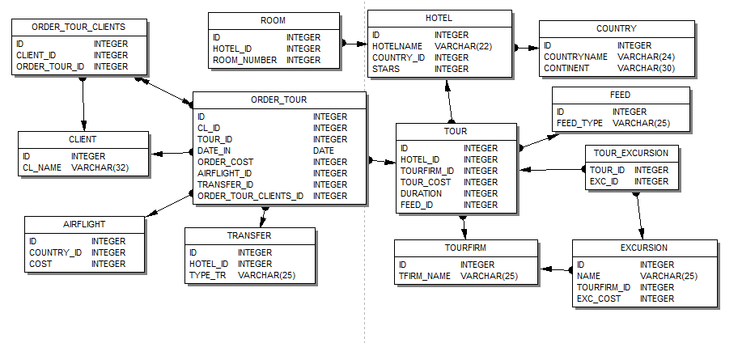

рис. ER-диаграмма сформированной базы данных

Автоматически сгенерировать данные при помощи IBExpert (для трех или большего числа таблиц, не менее 100000 записей в каждой из выбранных таблиц)
Генерация данных на примере таблицы excursions:
в подменю Tool выбираем пункт Test data generator;
поле ID генерируется авто-инкрементом с шагом 1, начиная с единицы
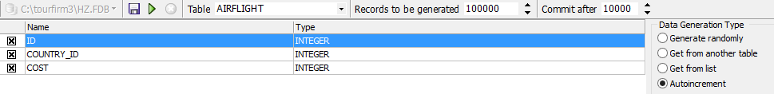
Остальные поля и таблицы заполняются подобным образом, в зависимости от необходимых данных.
Нажимаем кнопку Generate, ожидаем и смотрим результаты заполнения:

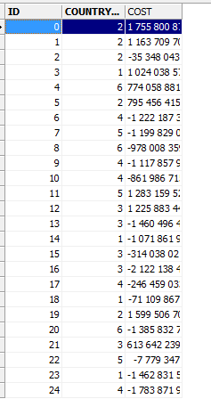

Вывод:

В ходе выполнения данной лабораторной работы мы ознакомились с основами проектирования схемы БД, языком описания сущностей и ограничений БД SQL-DDL.
Язык SQL позволяет управлять структурой БД, это обеспечивает гибкость БД к изменяющимся требованиям предметной области.
DDL - Data Definition Language - язык описания данных.
Команды DDL подразумевают под собой создание и организацию структуры как самой БД так и ее объектов. Со строками такая группа операторов не работает вовсе.
В большинстве своём тексты SQL-запросов, содержащие DDL и DML, могут быть достаточно легко перенесены из одной СУБД в другую.
С помощью IBExpert была сгенерирована ER-диаграмма нашей БД, было произведено заполнение таблиц случайными данными.

